_____________________________________________________________________________________

**Блок 8-1. ВСТУП.**

**Варіант 1**

1. Укажіть кількість міст, які мають спеціальний статус у складі України:

а) два; б) три;

в) п'ять; г) сім.

2. Столицею Автономної Республіки Крим (АРК) є місто:

а) Євпаторія; б) Ялта;

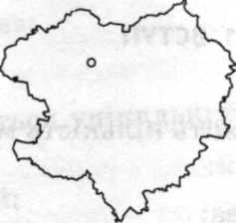в) Сімферополь; г) Севастополь.

3. Укажіть у переліку область, яка має вихід до Азовського моря:

а) Одеська; б) Запорізька;

в) Миколаївська; г) Дніпропетровська.

4. Укажіть назву області, контур якої наведено:

а) Черкаська; б) Чернівецька;

в) Хмельницька; г) Харківська

5. Укажіть у переліку територію, яка останньою увійшла до складу УРСР:

а) Львівська область; б) Закарпатська область;

в) Луганська область; г) АРК.

6. У XX ст. найбільші територіальні зміни України сталися:

а) 1939 р.; б) 1941 р.;

в) 1945 р.; г) 1954 р.

_____________________________________________________________________________________

**Блок 8-1. ВСТУП.**

**Варіант 2**

1. Укажіть загальну кількість адміністративних областей України:

а) 18; б) 20;

в) 24; г) 27.

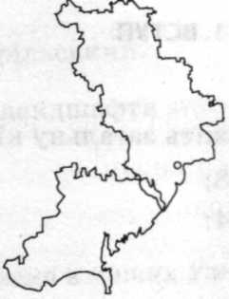2. Укажіть назви міст України, які мають спеціальний статус:

а) Київ і Львів; б) Київ і Харків;

в) Київ і Донецьк; г) Київ і Севастополь.

3. Укажіть у переліку назву області, яка має вихід до Чорного моря:

а) Херсонська; б) Запорізька;

в) Донецька; г) Дніпропетровська.

4. Укажіть назву області, контур якої наведено:

а) Львівська; б) Одеська;

в) Донецька; г) Київська.

5. Укажіть у переліку територію, яка до 1939 р. не входила до складу УРСР:

а) Луганська область; б) Львівська область;

в) Вінницька область; г) Чернігівська область.

6. Укажіть, у якому році відбулися останні великі територіальні зміни України:

а) 1939 р.; б) 1945 р.;

в) 1954 р.; г) 1991р.

_____________________________________________________________________________________

_____________________________________________________________________________________

**Блок 8-2. ФІЗИКО-ГЕОГРАФІЧНЕ ПОЛОЖЕННЯ УКРАЇНИ.**

**Варіант 1**

1. Місто Чоп — це крайня точка України:

а) на півночі; б) півдні;

в) сході; г) заході.

2. Укажіть у переліку назву країни, із якою Україна має сухопутний кордон:

а) Туреччина; б) Румунія;

в) Болгарія; г) Чехія.

3. Укажіть назву країни, із якою Україна має найдовший сухопутний кордон:

а) Білорусь; б) Молдова;

в) Росія; г) Польща.

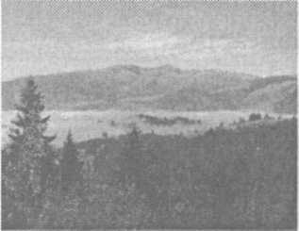4. Укажіть назву країни, із якою Україна має неузгоджений морський кордон у районі острова Тузли:

а) Росія; б) Румунія;

в) Болгарія; г) Туреччина.

5. Географічний центр України розташований:

а) у Кіровоградській області; б) Черкаській області;

в) Чернігівській області; г) АРК.

6. За рисунком, на якому зображені особливості рельєфу ділянки кор­дону, укажіть назву країни, що межує з Україною:

а) Білорусь; б) Росія;

в) Молдова; г) Румунія.

_____________________________________________________________________________________

**Блок 8-2. ФІЗИКО-ГЕОГРАФІЧНЕ ПОЛОЖЕННЯ УКРАЇНИ.**

**Варіант 2**

1. Село Червона Зірка — це крайня точка України:

а) на півночі; б) півдні;

в) сході; г) заході.

2. Укажіть назву країни, із якою Україна має спільний сухопутний кордон:

а) Польща; б) Литва;

в) Грузія; г) Німеччина.

3. Укажіть назву країни, із якою Україна має найкоротший сухопут­ний кордон:

а) Угорщина; б) Словаччина;

в) Білорусь; г) Молдова.

4. Укажіть назву країни, із якою Україна має територіальні претензії в районі острова Зміїного:

а) Туреччина; б) Росія;

в) Молдова; г) Румунія.

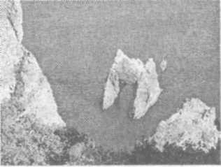5. Укажіть територію, де встановлений знак «Центр Європи»:

а) Черкаська область; б) АРК;

в) Закарпатська область; г) Кіровоградська область.

6. Рисунок відображає типовий рельєф ділянки державного кордону України:

а) північного;

б) південного;

в) західного;

г) східного.

_____________________________________________________________________________________

_____________________________________________________________________________________

**Блок 8-3. КАРТИ — ДЖЕРЕЛА ГЕОГРАФІЧНИХ ЗНАНЬ.**

**Варіант 1**

1. Умовним знаком на картах позначають:

а) балку; б) западину;

в) урвище; г) яр.

2. Укажіть правильний варіант числового масштабу, який відповідає наведеному лінійному масштабу :

а) 1 : 20; б) 1 : 1000;

в) 1 : 2000; г) 1 : 20 000.

3. Із запропонованих карт топографічною є карта, масштаб якої:

а) 1 : 25 000; б) 1 : 250 000;

в) 1 : 1 000 000; г) 1 : 2 500 000

4. Укажіть правильне твердження щодо карт, виконаних в азимуталь­ній проекції:

а) на ній немає спотворень довжин паралелей і меридіанів;

б) у ній виконані карти півкуль;

в) у ній виконуються карти України;

г) паралелі й меридіани в ній — взаємно перпендикулярні прямі лінії.

5. Укажіть, якими умовними знаками позначають на карті масштабу 1 : 10 000 фруктові сади:

а) масштабними (площадковими); б) лінійними;

в) позамасштабними; г) пояснювальними.

6. Якщо на карті масштабу 1 : 50 000 відстань між пунктами А і Б становить 1 см 2 мм, то на місцевості вона дорівнює:

а) 60 м; б) 600 м; в) 1100 м; г) 60 000 м.

_____________________________________________________________________________________

**Блок 8-3. КАРТИ — ДЖЕРЕЛА ГЕОГРАФІЧНИХ ЗНАНЬ.**

**Варіант 2**

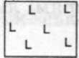1. Умовним знаком на картах позначають:

а) луки; б) сад;

в) вирубаний ліс; г) чагарники.

2. Укажіть правильний варіант числового масштабу, який відповідає наведеному лінійному масштабу:

а) 1 : 5; б) 1 : 5000;

в) 1 : 50 000; г) 1 : 500 000

3. Із запропонованих карт топографічною є карта, масштаб якої:

а) 1 : 20 000 000; б) 1 : 2 000 000;

в) 1 : 200 000; г) 1 : 20 000.

4. Укажіть правильне твердження щодо карти, виконаної в цилінд­ричній проекції:

а) на ній не спотворені кути;

б) немає спотворень довжин паралелей і меридіанів;

в) на ній меридіани — дуги, а паралелі — прямі лінії;

г) у цій проекції виконана карта півкуль.

5. Укажіть, якими умовними знаками позначають на карті масштабу 1 : 10 000 джерела:

а) масштабними (площадковими); б) лінійними;

в) позамасштабними; г) пояснювальними.

6. Якщо на карті масштабу 1 : 250 000 відстань між пунктами А і Б становить 4 см 4 мм, то на місцевості вона дорівнює:

а) 1 км; б) 10 км; в) 250 км; г) 11 000 км.

_____________________________________________________________________________________

_____________________________________________________________________________________

**Блок 8-4. ГЕОГРАФІЧНІ ДОСЛІДЖЕННЯ ТЕРИТОРІЇ УКРАЇНИ ДО ПОЧАТКУ XX СТ.**

**Варіант 1**

1. Укажіть, хто склав перший достовірний опис природи й населення України, яку він називав Скіфією:

а) Страбон; б) Геродот;

в) Птолемей; г) Пліній.

2. Укажіть, яким роком датується перше вживання назви «Україна»:

а) 1039; б) 1187; в) 1213; г) 1280.

3. Укажіть, хто створив першу спеціальну працю, присвячену Україні й козакам, — «Опис України»:

а) Г. де Боплан; б) П. Паллас;

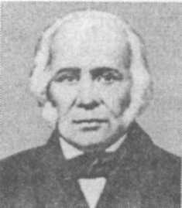в) Г. Капустін; г) В. Зуєв.

4. Відомий дослідник П. Чубинський був засновником:

а) української фізичної географії;

б) української економічної географії;

в) української геології;

г) українського народознавства.

5. Укажіть, яку територію досліджував учений, зображений на рисунку:

а) Галичину; б) Київщину;

в) Слобожанщину; г) Причорномор'я.

6. В. Докучаєв вивчав ґрунти, рослинність і геологічну будову:

а) Криму; б) Донбасу; в) Волині; г) Полтавщини.

_____________________________________________________________________________________

**Блок 8-4. ГЕОГРАФІЧНІ ДОСЛІДЖЕННЯ ТЕРИТОРІЇ УКРАЇНИ ДО ПОЧАТКУ XX СТ.**

**Варіант 2**

1. Укажіть, на якій карті було вперше відображено територію всієї України:

а) Птолемея; б) Плінія; в) Страбона; г) Геродота.

2. Укажіть назву історичного джерела, у якому було вперше вжито слово «Україна»:

а) «Повість минулих літ»; б) Галицько-Волинський літопис;

в) «Географія» Страбона; г) Київський літопис.

3. Укажіть, хто створив першу карту власне України та опис до неї:  
а) І. Кирилов; б) Г. де Боплан;

в) А. Ортелій; г) Т. Маковський.

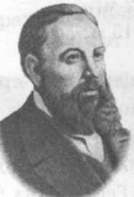4. Укажіть ім'я видатного фенолога, метеоролога, ініціатора заснуван­ня Харківського університету:

а) В. Докучаєв; б) П. Чубинський;

в) В. Каразін; г) А. Реман.

5. Укажіть, яку територію досліджував учений, зображений на ри­сунку:

а) Донбас;

б) Київщина;

в) Галичина;

г) Крим.

6. Укажіть рік створення Західного відділення Російського географіч­ного товариства — попередника сучасного Українського географіч­ного товариства:

а) 1650; б) 1769; в) 1828; г) 1873.

_____________________________________________________________________________________

_____________________________________________________________________________________

Блок 8-5. ГЕОГРАФІЧНІ ДОСЛІДЖЕННЯ ТЕРИТОРІЇ УКРАЇНИ XX—XXI СТ.

Варіант 1

1. Укажіть фах ученого, зображеного на рисунку:

а) метеоролог і кліматолог; б) геолог;

в) ґрунтознавець; г) економіко-географ.

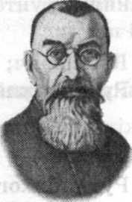2. Укажіть ім'я засновника та першого керівника Українського науково-дослідного інституту географії і картографії:

а) С. Рудницький; б) Б. Срезневський;

в) В. Бондарчук; г) П. Погребняк.

3. Укажіть тематику найважливіших праць академіка Г. Висоцького:

а) фізико-географічне районування України;

б) ландшафтознавство;

в) раціональне розміщення господарства;

г) ліси України.

4. Питанням ґрунтознавства й лісівництва присвятив свої основні наукові праці:

а) В. Кубійович; б) П. Погребняк;

в) С. Рудницький; г) П. Тутковський.

5. Укажіть, ім'я якого дослідника має перша українська антарктична станція:

а) С. Рудницького; б) В. Кубійовича;

в) В. Вернадського; г) П. Тутковського.

6. Укажіть ім'я видатного українського економіко-географа та економіста:

а) К. Воблий; б) В. Вернадський;

в) Б. Срезневський; г) В. Бондарчук.

_____________________________________________________________________________________

Блок 8-5. ГЕОГРАФІЧНІ ДОСЛІДЖЕННЯ ТЕРИТОРІЇ УКРАЇНИ XX—XXI СТ.

Варіант 2

1. На рисунку зображений головний редактор:

а) «Енциклопедії українознавства»;

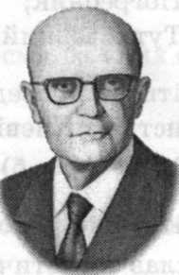б) «Фізичної географії України»;

в) «Економічної географії України»;

г) «Української географічної енциклопедії».

2. Укажіть ім'я першого президента Української Академії наук:

а) С. Рудницький; б) Г. Висоцький;

в) В. Кубійович; г) В. Вернадський.

3. Укажіть тематику основних праць Б. Срезневського:

а) метеорологія; б) економічна географія України;

в) ґрунтознавство; г) особливості рельєфу України.

4. Укажіть ім'я вченого, який здійснив першу спробу фізико-географічного районування України:

а) П. Погребняк; б) В. Бондарчук;

в) П. Тутковський; г) М. Паламарчук.

5. Укажіть рік проведення Першого з'їзду Українського географічного товариства в Києві:

а) 1861р.; б) 1918 р.; в) 1964 р.; г) 1991р.

6. Укажіть, у чому полягає найбільша наукова заслуга С. Рудницького:

а) заклав теоретичні та методичні основи української географії;

б) здійснив економіко-географічне районування України;

в) керував створенням «Української географічної енциклопедії»;

г) розробив теоретичні основи раціонального розміщення підприємств.

_____________________________________________________________________________________

_____________________________________________________________________________________

**Блок 8-6. ТЕКТОНІЧНА І ГЕОЛОГІЧНА БУДОВА.**

**Варіант 1**

1. Укажіть у переліку тектонічну структуру, яка належить до Середземноморського рухливого поясу:

а) Карпатська складчаста країна; б) Донецька складчаста споруда;

в) Дніпровсько-Донецька западина; г) Воронезький кристалічний масив.

2. Породи архей-протерозойського віку на поверхню Землі виходять у межах:

а) Волино-Подільської плити; б) Кримської складчастої області;

в) Українського щита; г) Дніпровсько-Донецької западини.

3. Укажіть, протягом якої ери відбувалося альпійське горотворення:

а) протерозойської; б) палеозойської; в) мезозойської; г) кайнозойської.

4. Наведена схема відображає особливості будови:

а) Донецької складчастої споруди; б) Волино-Подільської плити;

в) Українського щита; г) Кримської складчастої області.

5. Укажіть, частинами якої ери є пермський і кам'яновугільний періоди:

а) протерозойської; б) палеозойської; в) мезозойської; г) кайнозойської.

6. Укажіть, для якої тектонічної структури найбільш характерні льодовикові форми рельєфу:

а) Донецької складчастої споруди; б) Закарпатської западини;

в) Кримської складчастої області; г) північної частини Українського щита.

_____________________________________________________________________________________

**Блок 8-6. ТЕКТОНІЧНА І ГЕОЛОГІЧНА БУДОВА.**

**Варіант 2**

1. Укажіть, яка тектонічна структура належить до Середземноморського рухливого поясу:

а) Український щит; б) Волино-Подільська плита;

в) Скіфська платформа; г) Кримська складчаста область.

2. Укажіть, поверхня якої тектонічної структури складена породами палеогенового й неогенового віку:

а) Кримської складчастої області; б) Дніпровсько-Донецької западини;

в) Волино-Подільської плити; г) Донецької складчастої споруди.

3. Укажіть, під час якої ери відбувалось герцинське горотворення:

а) протерозойської; в) мезозойської; б) палеозойської; г) кайнозойської.

4. Наведена схема відображає особливості будови:

а) Українського щита; б) Дніпровсько-Донецької западини;

в) Карпатської складчастої області; г) Донецької складчастої споруди.

5. Укажіть, частинами якої ери є юрський і крейдовий періоди:

а) протерозойської; б) палеозойської; в) мезозойської; г) кайнозойської.

6. Суфозійні форми рельєфу (поди), утворення яких пов'язане з лесоподібними суглинками, у межах України поширені:

а) на території Причорноморської западини; б) Карпатської складчастої області;

в) Дніпровсько-Донецької западини; г) Волино-Подільської плити.

_____________________________________________________________________________________

_____________________________________________________________________________________

Блок 8-7. РЕЛЬЄФ І ГЕОМОРФОЛОГІЧНА БУДОВА.

Варіант 1

1. На діаграмі висот горі Говерлі відповідає стовпчик, позначений цифрою:

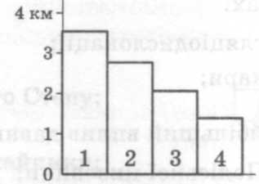а) 1;

б) 2;

в) 3;

г) 4.

2. Гора Могила-Мечетна — це найвища точка:

а) Придніпровської височини; б) Донецького кряжу;

в) Словечансько-Овруцького кряжу; г) Приазовської височини

3. Породи архей-протерозойського віку на поверхню Землі виходять у межах:

а) гір Карпат; б) Донецького кряжу;

в) Подільської височини; г) Приазовської височини.

4. Укажіть рідкісні форми рельєфу, які зустрічаються в Кримських горах:

а) гляціодислокації; б) лаколіти;

в) кари; г) грязьові вулкани.

5. Найбільший вплив давнього льодовика проявляється в межах:

а) Поліської низовини; б) Причорноморської низовини;

в) Кримських гір; г) Подільської височини.

6. Бескиди, Горгани, Рахівський масив — це складові частини:

а) Донецького кряжу; б) Кримських гір;

в) Карпат; г) Подільської височини.

____________________________________________________________________________________

Блок 8-7. РЕЛЬЄФ І ГЕОМОРФОЛОГІЧНА БУДОВА.

Варіант 2

1. На діаграмі висот горі Роман-Кош відповідає стовпчик, позначений цифрою:

а) 1;

б) 2;

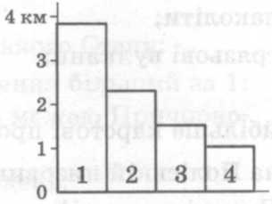в) 3;

г) 4.

2. Гора Бельмак-Могила — це найвища точка:

а) Подільської височини; б) Донецького кряжу;

в) Волинської височини; г) Приазовської височини.

3. Породами переважно кам'яновугільного віку складена поверхня:

а) Донецького кряжу; б) Карпат;

в) Кримських гір; г) Поліської низовини.

4. Укажіть рідкісні форми рельєфу, які характерні для Керченського півострова:

а) лаколіти; б) кари;

в) грязьові вулкани; г) згаслі вулкани.

5. Найбільше карстові процеси розвиваються:

а) на Поліській низовині; б) Подільській височині;

в) Придніпровській низовині; г) Причорноморській низовині.

6. Головне, Внутрішнє й Зовнішнє пасма — це складові частини:

а) Карпат; б) Приазовської височини;

в) Кримських гір; г) Донецького кряжу.

_____________________________________________________________________________________

_____________________________________________________________________________________

Блок 8-8. МІНЕРАЛЬНО-СИРОВИННІ РЕСУРСИ.

Варіант 1

1. Найважливішою рудною корисною копалиною України є та, родо­вища якої на картах позначають умовним знаком:

2. У межах Перед карпатського передгірного прогину немає родовищ:

а) нафти; б) самородної сірки;

в) залізних руд; г) калійних солей.

3. Одні з найбільших у світі запасів ртутних руд залягають у надрах:

а) Передкарпатського передгірного прогину; б) Донецької складчастої області;

в) Кримських гір; г) Дніпровсько-Донецької западини.

4. Одні з найбільших у світі запасів корисної копалини, родовища якої позначають на картах умовним знаком , в Україні залягають у межах:

а) Передкарпатського передгірного прогину;

б) Скіфської плити;

в) Волино-Подільської плити;

г) Українського щита.

5. Укажіть регіон України, у якому відсутні родовища золота:

а) Карпати; б) Кримські гори;

в) Придніпровська височина; г) Донецький кряж.

6. На території України не виявлено промислових запасів:

а) мідних руд; б) нікелевих руд;

в) титанових руд; г) бурого вугілля.

_____________________________________________________________________________________

Блок 8-8. МІНЕРАЛЬНО-СИРОВИННІ РЕСУРСИ.

Варіант 2

1. Найважливішою паливною корисною копалиною України є та, родовища якої на картах позначають умовним знаком:

2. У межах Дніпровсько-Донецької западини відсутні родовища:

а) нафти; б) кухонної солі;

в) природного газу; г) граніту.

Одні з найбільших у світі запасів уранових руд залягають у над­рах:

а) Волино-Подільської плити; б) Карпат;

в) Українського щита; г) Донецької складчастої споруди.

4. Великі запаси корисної копалини, родовища якої на картах позначають умовним знаком , в Україні залягають у межах:

а) Донецької складчастої споруди;

б) Передкарпатського передгірного прогину;

в) Волино-Подільської плити;

г) Українського щита.

5. Укажіть регіон України, у якому відсутні родовища нафти:

а) Причорноморська низовина; б) шельф Чорного моря;

в) Придніпровська низовина; г) Придніпровська височина.

На території України не виявлено промислових запасів:

а) алмазів; б) озокериту;

в) каоліну; г) графіту.

_____________________________________________________________________________________

_____________________________________________________________________________________

**Блок 8-9. КЛІМАТИЧНІ УМОВИ ТА РЕСУРСИ.**

**Варіант 1**

1. Із чотирьох міст України, які мають приблизно однакову довготу, протягом року найменшу величину сумарної сонячної радіації має:

а) Дніпропетровськ (48° пн. ш.); б) Запоріжжя (47,5° пн. ш.);

в) Полтава (49,5° пн. ш.); г) Суми (51° пн. ш.).

2. Циклони на територію України найчастіше приходять:

а) із Північної Атлантики; б) району Азорських островів;

в) Сибіру; г) формуються над територією України.

3. Найсухіше місце в Україні розташоване:

а) на Південному березі Криму; б) одному з островів Чорного моря;

в) Приазовській височині; г) у Закарпатті.

4. Із чотирьох міст України, які мають приблизно однакову широту, найхолодніша зима:

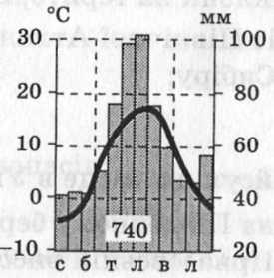а) у Житомирі (28,5° сх. д.); б) Києві (30,5° сх. д.);

в) Львові (24° сх. д.); г) Харкові (36° сх. д.).

5. Укажіть у переліку місто, де буде найтепліше літо:

а) Запоріжжя (47,5° пн. ш., 35° сх. д.); б) Луцьк (51° пн. ш., 25° сх. д.);

в) Черкаси (49,51° пн. ш., 32° сх. д.); г) Чернігів (52° пн. ш., 52° сх. д.).

6. Наведена кліматодіаграма характеризує клімат:

а) Карпат; б) Передкарпаття; в) Південного берега Криму; г) Причорноморської низовини.

_____________________________________________________________________________________

**Блок 8-9. КЛІМАТИЧНІ УМОВИ ТА РЕСУРСИ.**

**Варіант 2**

1. Із чотирьох міст України, які мають приблизно однакову довго­ту, протягом року найбільшу величину сумарної сонячної радіації має:

а) Біла Церква (49,5° пн. ш.); б) Київ (50,5° пн. ш.);

в) Одеса (46,5° пн. ш.); г) Умань (48,5° пн. ш.).

2. Улітку на територію України антициклони приходять найчастіше:

а) із району Азорських островів; б) Сибіру;

в) Північної Атлантики; г) формуються над територією України.

3. Найвологіше місце в Україні розташоване:

а) у Карпатах; б) Кримських горах;

в) на Поліській низовині; г) Донецькому кряжі.

4. Із чотирьох міст України, які мають приблизно однакову широту, найтепліша зима:

а) у Луганську (39° сх. д.); б) Дніпропетровську (35° сх. д.);

в) Кіровограді (32° сх. д.); г) Могилеві-Подільському (28° сх.д.).

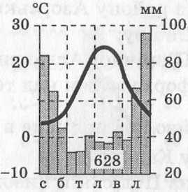5. Укажіть у переліку місто, де буде найпрохолодніше літо:

а) Вінниця (49° пн. ш., 28,5° сх. д.); б) Кіровоград (48° пн. ш., 32° сх. д.);

в) Миколаїв (47° пн. ш., 32° сх. д.); г) Рівне (51° пн. ш., 26° сх. д.).

6. Наведена кліматодіаграма характеризує клімат:

а) Карпат; б) Києва; в) Донецького кряжу; г) Південного берега Криму.

_____________________________________________________________________________________

_____________________________________________________________________________________

**Блок 8-10. ПОГОДА І НЕБЕЗПЕЧНІ ПОГОДНІ ЯВИЩА.**

**Варіант 1**

1. У календарях погоди умовним знаком позначають таке стихійне погодне явище, як:

а) посуха; б) заморозки; в) туман; г) гроза.

2. Район України, де найчастіше спостерігаються пилові бурі, на картосхемі позначено цифрою

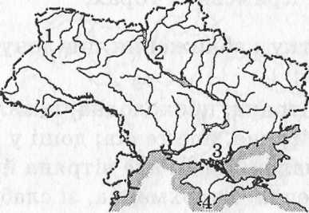а) 1;

б) 2;

в) 3;

г) 4.

3. Укажіть у переліку область, де практично не буває посух:

а) Волинська; б) Донецька;

в) Кіровоградська; г) Одеська.

4. Шар льоду, який утворюється на поверхні предметів і ґрунту при замерзанні на них крапель води, це:

а) град; б) ожеледь;

в) іній; г) паморозь.

5. Укажіть, де на території України спостерігались найсильніші зливи:

а) у Донецькому кряжі; б) на Поліській низовині;

в) у Кримських горах; г) Карпатах.

6. Улітку наближення циклону свідчить про те, що погода невдовзі буде:

а) вітряна, прохолодна, із сильними дощами; б) вітряна, але тепла; дощі у вигляді мряки;

в) малохмарна, але вітряна й прохолодна; г) тепла, малохмарна, зі слабкими вітрами.

_____________________________________________________________________________________

**Блок 8-10. ПОГОДА І НЕБЕЗПЕЧНІ ПОГОДНІ ЯВИЩА.**

**Варіант 2**

1. У календарях погоди умовним знаком позначають таке стихійне погодне явище, як:

а) град; б) гроза; в) пилова буря; г) туман.

2. Район України, де найчастіше спостерігаються селі, на картосхемі позначено цифрою:

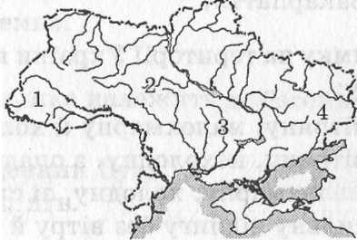а) 1;

б) 2;

в) 3;

г) 4.

3. Укажіть у переліку назву області, де найчастіше бувають хуртовини:

а) Одеська; б) Сумська;

в) Черкаська; г) Херсонська.

4. Вітри, які несуть гаряче повітря з низькою відносною вологістю, що посилають посухи на півдні України, — це:

а) пасати; б) мусони;

в) бризи; г) суховії.

5. Укажіть у переліку район, де найрідше буває град:

а) Північний Крим; б) Кримські гори;

в) Закарпаття; г) Карпати.

6. Узимку на території України встановлення антициклону формує погоду:

а) вітряну, малохмарну й холодну; б) вітряну, нехолодну, з опадами;

в) малохмарну, холодну, зі слабкими вітрами; г) сильну відлигу без вітру й хмар.

_____________________________________________________________________________________

_____________________________________________________________________________________

**Блок 8-11.** ПОВЕРХНЕВІ ВОДИ. РІЧКИ**.**

**Варіант 1**

1. Із річок, які протікають територією України, найбільший річний стік має:

а) Дністер; б) Південний Буг;

в) Дніпро; г) Дунай.

2. Укажіть найважливіший вид живлення більшості річок України:

а) снігове; б) дощове;

в) льодовикове; г) підземне.

3. Укажіть назву найбільшої річки України, яка належить до басейну Балтійського моря:

а) Тиса; б) Південний Буг;

в) Західний Буг; г) Прип'ять.

4. Укажіть назву найповноводнішої з річок, витік і гирло якої розташовані в Україні:

а) Південний Буг; б) Сіверський Донець;

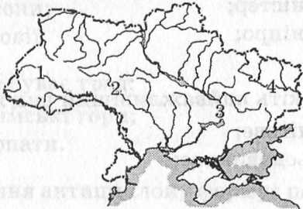в) Дністер; г) Прип'ять.

5. Річка Сіверський Донець на картосхемі позначена цифрою:

а) 1;

б) 2;

в) 3;

г) 4.

6. Укажіть, як давні греки називали річку Дніпро:

а) Славутич; б) Борисфен;

в) Узу; г) Динапріс.

_____________________________________________________________________________________

**Блок 8-11.** ПОВЕРХНЕВІ ВОДИ. РІЧКИ**.**

**Варіант 2**

1. Більш ніж половина території України належить до басейну:

а) Дніпра; б) Дону;

в) Дунаю; г) Дністра.

2. Укажіть головний вид живлення річок Південного берега Криму:

а) снігове; б) дощове;

в) льодовикове; г) підземне.

3. Укажіть назву найбільшої в межах України річки, яка належить до басейну Азовського моря:

а) Кальміус; б) Дніпро;

в) Сіверський Донець; г) Дон.

4. Укажіть назву найбільшої річки, яка повністю розташована в межах України:

а) Дніпро; б) Південний Буг;

в) Дністер; г) Сіверський Донець.

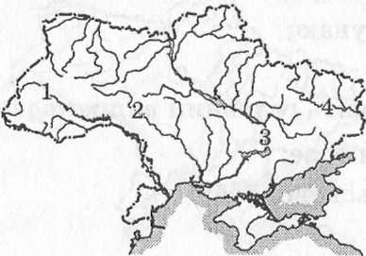5. Річка Дністер на картосхемі позначена цифрою:

а) 1;

б) 2;

в) 3;

г) 4.

6. Укажіть, як давні греки називали річку Дунай:

а) Танаїс; б) Гіпаніс;

в) Тірас; г) Істр.

_____________________________________________________________________________________

____________________________________________________________________________________

Блок 8-12. ОЗЕРА. ВОДОСХОВИЩА. КАНАЛИ. БОЛОТА. ПІДЗЕМНІ ВОДИ.

Варіант 1

1. Печенізьке й Червонооскольське водосховища створені в басейні:

а) Дніпра; б) Дністра;

в) Сіверського Дінця; г) Південного Бугу.

2. Укажіть назву водосховища, зображеного на фрагменті контурної карти:

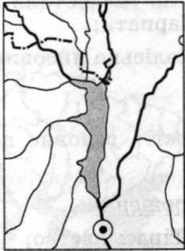а) Київське;

б) Печенізьке;

в) Дністровське;

г) Каховське.

3. Укажіть походження улоговини озера Світязь:

а) тектонічне; б) карстове;

в) заплавне; г) лиманне.

4. Укажіть у переліку озер те, яке належить до солоних:

а) Тилігульський лиман; б) Світязь;

в) Китай; г) Катлабуг.

5. Укажіть основний район поширення верхових боліт в Україні:

а) Карпати; б) Кримські гори;

в) Поліська низовина; г) на території України їх майже немає.

6. Укажіть головне призначення каналу Сіверський Донець—Донбас:

а) зрошення; б) осушення;

в) судноплавство; г) водопостачання міст.

_____________________________________________________________________________________

Блок 8-12. ОЗЕРА. ВОДОСХОВИЩА. КАНАЛИ. БОЛОТА. ПІДЗЕМНІ ВОДИ.

Варіант 2

1. Каховське, Кременчуцьке й Канівське водосховища створені в басейні:

а) Дніпра; б) Дністра;

в) Сіверського Дінця; г) Південного Бугу.

2. Укажіть назву водосховища, зображеного на фрагменті контурної карти:

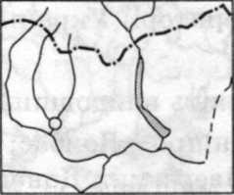а) Дністровське; б) Каховське;

в) Печенізьке; г) Дніпродзержинське.

3. Укажіть походження улоговини озера Ялпуг:

а) лиманне; б) дельтове;

в) карстове; г) тектонічне.

4. Укажіть у переліку озер те, яке належить до прісних:

а) Хаджибейський лиман; б) Куяльницький лиман;

в) Донузлав; г) Синевир.

5. Укажіть, де в Україні переважно поширені низинні болота:

а) на заплавах річок;

б) вододілах;

в) терасах і корінному березі річкових долин;

г) території України їх майже немає.

6. Укажіть найдовший канал України:

а) Дніпро—Донбас; б) Дніпро—Кривий Ріг;

в) Сіверський Донець—Донбас; г) Північно-Кримський.

_____________________________________________________________________________________

_____________________________________________________________________________________

**Блок 8-13. ҐРУНТИ І ЗЕМЕЛЬНІ РЕСУРСИ.**

**Варіант 1**

1. Укажіть найродючіші ґрунти України:

а) дерново-підзолисті; б) сірі лісові;

в) чорноземи; г) каштанові.

2. Район поширення сірих лісових ґрунтів на картосхемі позначено цифрою:

а) 1; б) 2;

в) 3; г) 4.

3. Укажіть, які ґрунти формуються в умовах надмірного зволоження:

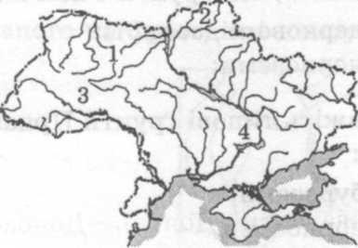а) дерново-підзолисті; б) сірі лісові;

в) чорноземи; г) каштанові.

4. Чорноземи формуються переважно:

а) на червоних і червоно-бурих глинах;

б) лесоподібних суглинках;

в) пісках;

г) річкових відкладах.

5. Укажіть, які ґрунти є найчастіше засоленими:

а) дерново-підзолисті; б) сірі лісові;

в) чорноземи; г) каштанові.

6. Укажіть типові ґрунти Приазовської височини та Донецького кряжу:

а) буроземи; б) дерново-підзолисті;

в) чорноземи; г) каштанові.

_____________________________________________________________________________________

**Блок 8-13. ҐРУНТИ І ЗЕМЕЛЬНІ РЕСУРСИ.**

**Варіант 2**

1. Укажіть найпоширеніші ґрунти України:

а) дерново-підзолисті; б) сірі лісові;

в) чорноземи; г) каштанові.

2. Район поширення дерново-підзолистих ґрунтів на картосхемі позначено цифрою:

а) 1; б) 2;

в) 3; г) 4.

3. Укажіть, які ґрунти формуються в умовах найменшого зволоження:

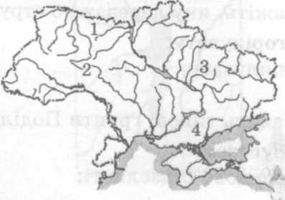а) дерново-підзолисті; б) сірі лісові;

в) чорноземи; г) каштанові.

4. Дерново-підзолисті ґрунти формуються переважно:

а) на відкладах давнього льодовика;

б) лесоподібних суглинках;

в) червоних і червоно-бурих глинах;

г) відкладах річок.

5. Укажіть, яку переважно структуру мають чорноземи:

а) горіхувату; б) зернисту;

в) пилувату; г) плитоподібну.

6. Укажіть типові ґрунти Подільської височини:

а) буроземи; б) сірі лісові;

в) дерново-підзолисті; г) каштанові.

_____________________________________________________________________________________

_____________________________________________________________________________________

**Блок 8-14. РОСЛИННИЙ І ТВАРИННИЙ СВІТ УКРАЇНИ.**

**Варіант 1**

1. Рослинні угруповання, де провідна роль належить деревам і кущам, — це:

а) савани; б) степи; в) луки; г) ліси.

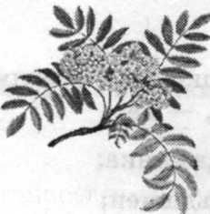2. Укажіть назву найпоширенішого листяного дерева України:

а) граб; б) дуб; в) бук; г) клен.

3. Рослина, зображена на рисунку:

а) тлікарська;

б) реліктова;

в) ендемічна;

г) занесена до Червоної книги України.

4. Укажіть у переліку назву тварини, яку було занесено до Червоної книги України:

а) дикий кабан; б) вовк;

в) тюлень-монах; г) лось.

5. Укажіть назву тварини, яку було акліматизовано на території України:

а) єнотоподібний собака; б) ласка;

в) горностай; г) заєць-русак.

6. Помилковим є твердження, що на території України об'єкт полю­вання, — це:

а) дика качка; б) дрофа;

в) вальдшнеп; г) ластівка.

_____________________________________________________________________________________

**Блок 8-14. РОСЛИННИЙ І ТВАРИННИЙ СВІТ УКРАЇНИ.**

**Варіант 2**

1. Рослинні угруповання, які формуються в умовах недостатнього зво­ложення та складаються з трав'янистих рослин, — це:

а) тундра; б) степи; в) луки; г) болота.

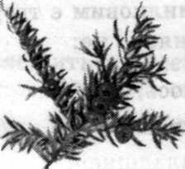2. Укажіть назву найпоширенішого хвойного дерева України:

а) сосна; б) ялина; в) ялиця; г) кипарис.

3. Рослина, зображена на рисунку:

а) лікарська;

б) ендемічна;

в) акліматизована;

г) занесена до Червоної книги України.

4. Укажіть назву птаха, якого занесено до Червоної книги України:

а) ластівка міська; б) дрозд чорний;

в) дятел великий; г) сип білоголовий.

5. Укажіть назву тварини, яку було акліматизовано на території Ук­раїни:

а) бурий ведмідь; б) хохуля;

в) ондатра; г) козуля.

6. Помилковим є твердження, що на території України об'єкт полювання, — це:

а) лось; б) заєць-русак;

в) лисиця; г) лісовий кіт.

_____________________________________________________________________________________

_____________________________________________________________________________________

**Блок 8-15. ПРИРОДНО-ТЕРИТОРІАЛЬНІ КОМПЛЕКСИ (ПТК).**

**ФІЗИКО-ГЕОГРАФІЧНЕ РАЙОНУВАННЯ.**

**Варіант 1**

1. Укажіть у переліку найвищий за рангом ПТК:

а) фізико-географічний район; б) природна зона; в) фізико-географічна область; г) урочище.

2. У межах степової зони України виділяють Північностепову та Південностепову:

а) фізико-географічні країни; б) місцевості;

в) підзони; г) фізико-географічні області.

3. Укажіть у переліку ПТК, де існує вертикальна поясність:

а) Лівобережно-Приазовська степова провінція;

б) Середньоруська лісостепова провінція;

в) Карпати;

г) Причорноморська низовина.

4. Граб — найпоширеніше листяне дерево:

а) Лівобережно-Дніпровської лісостепової провінції;

б) Західноукраїнської лісостепової провінції;

в) Середньоруської лісостепової провінції;

г) Чернігівського Полісся.

5. Перепел, дрофа, стрепет є типовими мешканцями природної зони:

а) Мішаних лісів; б) Лісостепу; в) Степу; г) усіх названих зон.

6. Кримська фізико-географічна провінція — це частина природної зони (країни):

а) Кримських гір; б) Мішаних лісів;

в) Лісостепу; г) Степу.

_____________________________________________________________________________________

**Блок 8-15. ПРИРОДНО-ТЕРИТОРІАЛЬНІ КОМПЛЕКСИ (ПТК).**

**ФІЗИКО-ГЕОГРАФІЧНЕ РАЙОНУВАННЯ.**

**Варіант 2**

1. Укажіть у переліку найвищий за рангом ПТК:

а) місцевість; б) фізико-географічна країна;

в) урочище; г) фізико-географічна провінція.

2. У межах Українського Полісся виділяють Волинське, Житомирське, Київське Полісся, які являють собою:

а) підзони; б) фізико-географічні області;

в) урочища; г) місцевості.

3. Укажіть у переліку ПТК, де існує вертикальна поясність:

а) Кримські гори;

б) Донецький кряж;

в) Західноукраїнська лісостепова провінція;

г) Поліська низовина.

4. Укажіть назву провінції, де росте бук:

а) Західноукраїнська; б) Середньоруська;

в) Лівобережно-Приазовська; г) Донецька.

5. Рябчик, тетерев, глухар є типовими мешканцями природної зони:

а) Степу; б) Лісостепу; в) Мішаних лісів; г) усіх названих зон.

6. Причорноморсько-Приазовська фізико-географічна провінція — це частина природної зони (країни):

а) Кримських гір; б) Мішаних лісів; в) Лісостепу; г) Степу.

_____________________________________________________________________________________

_____________________________________________________________________________________

**Блок 8-16. ЗОНА МІШАНИХ І ШИРОКОЛИСТЯНИХ ЛІСІВ.**

**Варіант 1**

1. Помилковим є твердження, що південна межа Українського Полісся проходить поблизу міста:

а) Житомира; б) Вінниці; в) Ніжина; г) Луцька.

2. Укажіть правильне твердження щодо Українського Полісся:

а) тут поширені льодовикові форми рельєфу; б) ґрунти Полісся часто засолені;

в) висота місцевості ніде не перевищує 250 м; г) уся ця територія належить до басейну Дніпра.

3. У центральній частині Українського Полісся залягають великі запаси корисної копалини, родовища якої на картах позначають умовним знаком:



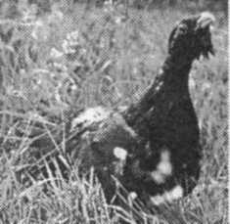

4. Укажіть правильне твердження щодо птаха, зображеного на ри­сунку:

а) на території Українського Полісся він не зустрічається;

б) на території Українського Полісся він зустрічається лише в заповідниках;

в) він розповсюджений по всій території Українського Полісся;

г) його можна зустріти в усіх природних зонах України.

5. Укажіть назву типової рослини Українського Полісся:

а) сосна; б) бук; в) кедр; г) тополя.

6. Перший український національний природний парк — Шацький розташований у межах Полісся:

а) Чернігівського; б) Київського;

в) Малого; г) Волинського.

_____________________________________________________________________________________

**Блок 8-16. ЗОНА МІШАНИХ І ШИРОКОЛИСТЯНИХ ЛІСІВ.**

**Варіант 2**

1. Помилковим є твердження, що південна межа Українського Полісся проходить поблизу міста:

а) Володимира-Волинського; б) Києва; в) Рівного; г) Харкова.

2. Укажіть правильне твердження щодо Українського Полісся:

а) поверхня рівнинна й плоска; б) значна частина території заболочена;

в) тут є один біосферний заповідник; г) коефіцієнт зволоження зростає в напрямку на схід.

3. Типовою для Українського Полісся є корисна копалина, родовища  
якої на картах позначають умовним знаком:



4. Укажіть правильне твердження щодо тварини, зображеної на рисунку:

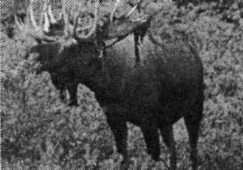а) на території Українського Полісся вона не зустрічається;

б) на Поліссі її можна зустріти лише в заповідниках;

в) вона населяє значні території Українського Полісся;

г) вона мешкає в усіх природних зонах України.

5. Укажіть типові ґрунти Українського Полісся:  
а) дерново-підзолисті; б) сірі лісові;

в) чорноземи; г) каштанові.

6. Найдавніший природний заповідник Українського Полісся — Поліський — розташований у межах Полісся:

а) Київського; б) Житомирського;

в) Новгород-Сіверського; г) Чернігівського.

____________________________________________________________________________________

_____________________________________________________________________________________

**Блок 8-17. ЗОНА ЛІСОСТЕПУ.**

**Варіант 1**

1. Помилковим є твердження, що південна межа Лісостепу проходить поблизу міста:

а) Кіровограда; б) Ніжина;

в) Котовська; г) Первомайська.

2. Укажіть правильне твердження щодо Українського Лісостепу:

а) він розташований лише в межах височин;

б) його поверхня є плоскою;

в) узимку тут переважають західні вітри;

г) при просуванні в напрямку на схід межі Українського Лісостепу відхиляються на північ.

3. В Українському Лісостепу є досить значні запаси корисної копалини, родовища якої на картах позначають умовним знаком:

4. Укажіть, які ґрунти займають найбільшу площу в Українському Лісостепу:

а) чорноземи; б) сірі лісові;

в) буроземи; г) дерново-підзолисті.

5. Укажіть назву птаха, який охороняється в Лісостепу України:

а) зозуля; б) сокіл-балабан;

в) лелека білий; г) чапля.

6. Укажіть єдиний природний заповідник лівобережної частини Українського Лісостепу:

а) Розточчя; б) Медобори;

в) Канівський; г) Український степовий (Михайлівська цілина).

_____________________________________________________________________________________

**Блок 8-17. ЗОНА ЛІСОСТЕПУ.**

**Варіант 2**

1. Помилковим є твердження, що північна межа Лісостепу проходить поблизу міста:

а) Києва; б) Рівного;

в) Житомира; г) Кременчука.

2. Укажіть правильне твердження щодо Українського Лісостепу:

а) його поверхня ніде не досягає висоти 400 м;

б) більша частина Лісостепу тепер зайнята сільськогосподарськими угіддями;

в) уся територія Українського Лісостепу належить до басейну Чорного моря;

г) середньорічні температури повітря в Лісостепу зростають у напрямку на схід.

3. В Українському Лісостепу є досить значні запаси корисної копали­ни, родовища якої на картах позначають умовним знаком:

4. У межах Українського Лісостепу сірі лісові ґрунти є найбільш типовими у фізико-географічній провінції:

а) Західноукраїнській; б) Дністровсько-Дніпровській;

в) Лівобережно-Дніпровській; г) Середньоросійській.

5. Укажіть назву найбільшої тварини Українського Лісостепу:

а) бурий ведмідь; б) козуля;

в) лось; г) дикий кабан.

6. Укажіть найбільшу за площею природоохоронну територію Українського Лісостепу:

а) Яворівський НПП; б) заповідник Медобори;

в) Канівський заповідник; г) НПП Подільські Товтри.

_____________________________________________________________________________________

_____________________________________________________________________________________

**Блок 8-18. ЗОНА СТЕПУ.**

**Варіант 1**

1. Правильним є твердження, що північна межа Українського Степу проходить поблизу міста:

а) Черкас; б) Сімферополя; в) Кременчука; г) Луганська.

2. Укажіть правильне твердження щодо Українського Степу:

а) у його північній частині коефіцієнт зволоження більший за 1;

б) північна межа Степу збігається з північною межею Причорноморської низовини;

в) поверхня зони в основному нахилена на південь;

г) найпоширеніші ґрунти Степу — каштанові.

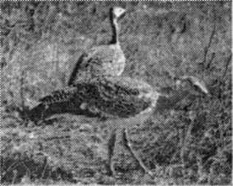3. В Українському Степу залягають одні з найбільших у світі запасів корисної копалини, родовища якої на картах позначають умовним знаком:



4. Укажіть правильне твердження щодо птаха, зображеного на рисунку:

а) є цінним об'єктом полювання;

б) акліматизований в Українському Степу;

в) винищений в Українському Степу;

г) занесений до Червоної книги України.

5. Укажіть назву річки, яка повністю протікає в межах Українського Степу:

а) Сіверський Донець; б) Кальміус;

в) Дунай; г) Південний Буг.

6. Укажіть назву найдавнішого природного заповідника Українського Степу:

а) Асканія-Нова; б) Єланецький степ;

в) Чорноморський; г) Український степовий.

_____________________________________________________________________________________

**Блок 8-18. ЗОНА СТЕПУ.**

**Варіант 2**

1. Укажіть кількість підзон, які входять до складу Українського Сте­пу:

а) дві; б) три; в) чотири; г) п'ять.

2. Укажіть правильне твердження щодо Українського Степу:

а) він займає лише територію низовин;

б) типова рослинність Степу — трави, мохи й лишайники;

в) у Степу багато озер тектонічного й карстового походження;

г) Степ — найрозораніша частина України.

3. В Українському Степу є одні з найбільших у світі запасів корисної копалини, родовища якої на картах позначають умовним знаком:

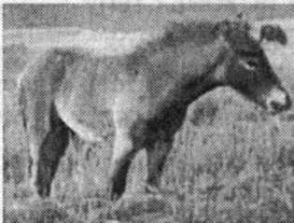

4. Позначте правильне твердження щодо тварини, зображеної на рисунку:

а) ніколи не зустрічалася на території Українського Степу;

б) збереглася лише в степових заповідниках;

в) реакліматизована в Степу;

г) повністю знищена.

5. Укажіть назву озера, яке розташоване на території Українського Степу:

а) Хаджибейський лиман; б) Світязь;

в) Синевир; г) Несамовите.

6. Укажіть назву національного природного парка, розташованого в Степу:

а) Яворівський; б) Шацький;

в) Азово-Сиваський; г) Вижницький.

_____________________________________________________________________________________

_____________________________________________________________________________________

**Блок 8-19. УКРАЇНСЬКІ КАРПАТИ.**

**Варіант 1**

1. Українські Карпати — це:

а) частина Західних Карпат; б) Східних Карпат;

в) Південних Карпат; г) окрема самостійна частина Карпат.

2. Помилковим є твердження, що до складу Українських Карпат входять:

а) Трансільванські Альпи; б) Горгани;

в) Чорногора; г) Покутсько-Буковинські Карпати.

3. Укажіть назву населеного пункта в Українських Карпатах, де випадає найбільше опадів:

а) Рахів б) Яремча;

в) Косів; г) Руська Мокра.

4. Найвищий пояс в Українських Карпатах представлений:

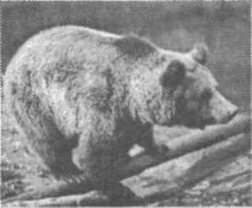а) субальпійськими луками з високотравною рослинністю;

б) альпійськими луками з низькотравною рослинністю;

в) хвойними лісами з ялини та ялиці;

г) листяними лісами з дубу та буку.

5. Укажіть правильне твердження щодо тварини, зображеної на риунку:

а) на території України можна зустріти лише в Карпатах;

б) була акліматизована в Карпатах;

в) занесена до Червоної книги України;

г) винищена в Українських Карпатах.

6. Об'єктом Всесвітньої спадщини ЮНЕСКО оголошені:

а) високогірні озера Карпат; б) букові ліси Карпат;

в) водоспади річки Прут; г) полонини Українських Карпат.

_____________________________________________________________________________________

**Блок 8-19. УКРАЇНСЬКІ КАРПАТИ.**

**Варіант 2**

1. Укажіть іншу назву Українських Карпат:

а) Низькі Карпати; б) Старі Карпати;

в) Лісисті Карпати; г) Центральні Карпати.

2. Помилковим є твердження, що до складу Українських Карпат входять:

а) Бескиди; б) Вулканічний хребет;

в) Рахівські гори; г) Татри.

3. Укажіть найдовшу з річок, яка бере початок в Українських Карпатах:

а) Дністер; б) Сан;

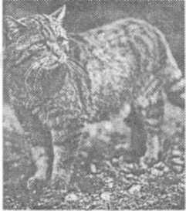в) Прут; г) Тиса.

4. Укажіть типову рослинність полонин Карпат:

а) хвойні ліси з ялини та ялиці;

б) листяні ліси з дубу та буку;

в) мішані ліси;

г) субальпійські луки з трав'янистою рослинністю.

5. Укажіть правильне твердження щодо тварини, зображеної на ри­сунку:

а) в Україні водиться лише в Карпатах;

б) занесена до Червоної книги України;

в) є цінним об'єктом полювання;

г) шкідлива, а тому підлягає відстрілу.

6. Укажіть єдиний біосферний заповідник Українських Карпат:

а) Карпатський; б) Синевир;

в) Ужанський; г) Вижницький.

_____________________________________________________________________________________

_____________________________________________________________________________________

**Блок 8-20. КРИМСЬКІ ГОРИ.**

**Варіант 1**

1. Укажіть найвищу вершину Кримських гір:

а) Карадаг; б) Еклізі-Бурун; в) Ай-Петрі; г) Роман-Кош.

2. Укажіть, як називаються несиметричні гірські пасма, із яких складаються Кримські гори:

а) куести; б) яйли; в) чинки; г) джайляу.

3. Укажіть помилкове твердження щодо клімату Південного берега Криму:

а) має риси середземноморського клімату;

б) найбільше опадів випадає влітку;

в) середні температури зими вищі за 0°С;

г) коефіцієнт зволоження менший за 1.

4. Укажіть назву згаслого вулкана, який діяв у юрському періоді:

а) Аюдаг; б) Кастель;

в) Карадаг; г) Чатирдаг.

5. За наведеним рисунком укажіть назву птаха Криму, занесеного до Червоної книги України:

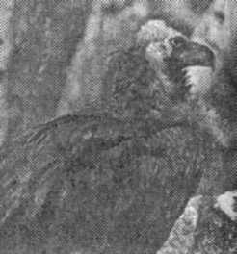а) чорний гриф;

б) орел-беркут;

в) орел степовий;

г) сокіл-сапсан.

6. Укажіть назву найвідомішого в Україні ботанічного саду:

а) Ялтинський; б) Кримський;

в) Нікітський; г) Карадазький.

_____________________________________________________________________________________

**Блок 8-20. КРИМСЬКІ ГОРИ.**

**Варіант 2**

1. Укажіть кількість пасом, із яких складаються Кримські гори:

а) два; б) три;

в) чотири; г) п'ять.

2. Укажіть, як називаються плосковершинні гірські масиви, із яких складається Головне пасмо Кримських гір:

а) полонини; б) джайляу;

в) яйли; г) куести.

3. Укажіть найважливішу причину відсутності озер у Головному пасмі Кримських гір:

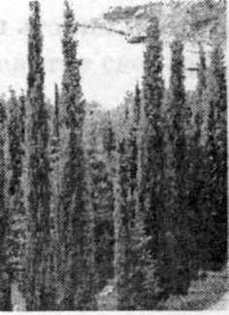а) посушливий клімат; б) значні похили місцевості;

в) густа річкова сітка; г) високий ступінь розвитку карсту.

4.Укажіть приклад лаколіту в Кримських горах:

а) Карадаг; б) Аюдаг; в) Роман-Кош; г) Ай-Петрі.

5. За наведеним рисунком укажіть назву типової рослини Південного берега Криму:

а) кипарис;

б) дуб пухнастий;

в) тополя;

г) бук.

6. Укажіть назву природного заповідника, у якому охороняється унікальний реліктовий ялівець:

а) Ялтинський; б) Кримський;

в) Карадазький; г) Мис Мартьян.

_____________________________________________________________________________________

_____________________________________________________________________________________

**Блок 8-21. ЧОРНЕ МОРЕ.**

**Варіант 1**

1. Укажіть максимальну глибину Чорного моря:

а) 422 м; б) 1620 м; в) 2245 м; г) 3381 м.

2. Укажіть назву протоки, якою Чорне море з'єднується зі Світовим океаном:

а) Ґібралтарська; б) Босфор;

в) Керченська; г) Беринґова.

3. Укажіть особливість берегів Чорного моря:

а) відсутність великих островів;

б) відсутність заток, які взимку замерзають;

в) їх сильна розчленованість в усіх частинах;

г) їх положистість.

4. Помилковим є твердження, що цінна промислова риба Чорного моря — це:

а) кефаль; б) скумбрія;

в) ставрида; г) тунець.

5. Укажіть правильне твердження щодо тварини, зображеної на рисунку:

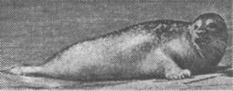а) у Чорному морі ніколи не зустрічалася;

б) раніше зустрічалася, але тепер знищена;

в) занесена до Червоної книги України;

г) є об'єктом полювання в Чорному морі.

6. Укажіть назву біосферного заповідника:

а) Чорноморський; б) Опукський;

в) Кримський; г) Мис Мартьян.

_____________________________________________________________________________________

**Блок 8-21. ЧОРНЕ МОРЕ.**

**Варіант 2**

1. Укажіть приблизну площу Чорного моря:

а) 164 тис. км2; б) 371 тис. км2; в) 422 тис. км2; г) 612 тис. км2.

2. Укажіть назву найбільшого острова на території Чорного моря:

а) Зміїний; б) Березань;

в) Тузла; г) Джарилгач.

3. Укажіть особливість Чорного моря:

а) надмірна солоність його вод;

б) наявність у глибинних водних масах розчиненого сірководню;

в) велика (понад 50 % від морського дна) площа шельфу;

г) високі припливи в деяких бухтах.

4. Укажіть назву найціннішої чорноморської водорості:

а) філофора; б) ламінарія;

в) торея; г) хара.

5. Укажіть правильне твердження щодо тварини, зображеної на рисунку:

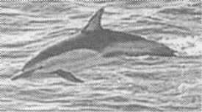а) ендемік Чорного моря;

б) має велике промислове значення;

в) занесена до Червоної книги України;

г) охороняється в Чорноморському заповіднику.

6. Укажіть назву біосферного заповідника:

а) Карадазький; б) Дунайський;

в) Казантипський; г) Ялтинський.

_____________________________________________________________________________________

_____________________________________________________________________________________

**Блок 8-22. АЗОВСЬКЕ МОРЕ.**

**Варіант 1**

1. Укажіть площу Азовського моря:

а) 39 тис. км2 ; б) 63 тис. км2; в) 124 тис. км2 ; г) 219 тис. км2.

2. Укажіть назву найбільшої коси Азовського моря:

а) Білосарайська; б) Бердянська; в) Арабатська Стрілка; г) Обитічна.

3. Укажіть помилкове твердженням щодо Азовського моря:

а) воно внутрішнє;

б) у ньому водяться цінні осетрові риби;

в) найменше за об'ємом море світу;

г) найменше за площею море світу.

4. Укажіть назву природного заповідника Криму, який розташований на березі Азовського моря:

а) Опукський; б) Казантипський; в) Карадазький; г) Кримський.

5. Укажіть правильне твердження щодо тварини, зображеної на рисунку:

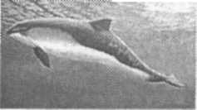а) в Азовському морі не зустрічається;

б) акліматизована в Азовському морі;

в) охороняється в Азовському морі;

г) цінна промислова тварина Азовського моря.

6. Укажіть одну з найважливіших екологічних проблем Азовського моря:

а) зростання солоності його вод;

б) зниження рівня води й висихання;

в) підвищення рівня сірководню;

г) надмірне розмноження осетрових, які знищують інших риб.

_____________________________________________________________________________________

**Блок 8-22. АЗОВСЬКЕ МОРЕ.**

**Варіант 2**

1. Укажіть максимальну глибину Азовського моря:

а) 7 м; б) 15 м; в) 226 м; г) 1364 м.

2. Укажіть затоку Азовського моря, яка має найвищу солоність:

а) Таганрозька; б) Утлюцький лиман; в) Сиваш; г) Арабатська.

3. Укажіть помилкове твердження щодо Азовського моря:

а) узимку не замерзає;

б) його солоність значно менша за середню солоність Світового океану;

в) наймілкіше у світі;

г) із точки зору рибальства колись воно було найпродуктивнішим у світі.

4. Азово-Сиваський національний парк охоплює частину коси:

а) Арабатська Стрілка; б) Крива; в) Бердянська; г) Бирючий Острів.

5. Укажіть правильне твердження щодо риби, зображеної на рисунку:

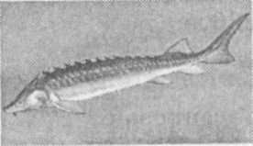а) не зустрічається в Азовському морі;

б) винищена в Азовському морі;

в) цінна промислова риба, яка дає чорну ікру;

г) акліматизована в Азовському морі.

6. Укажіть одну з найважливіших екологічних проблем Азовського моря:

а) опріснення моря;

б) різке зниження біологічної продуктивності;

в) розмивання морськими хвилями місцевих пляжів;

г) забруднення нафтопродуктами внаслідок розробки корисних копалин його дна.

_____________________________________________________________________________________

_____________________________________________________________________________________

**Блок 8-23. ГЕОЕКОЛОПЧНА СИТУАЦІЯ В УКРАЇНІ.**

**Варіант 1**

1. Укажіть назву АЕС, на якій сталася найбільша в історії людства техногенна катастрофа:

а) Чорнобильська; б) Південноукраїнська; в) Хмельницька; г) Рівненська.

2. На території України найбільші кар'єри, які утворилися внаслідок відкритої розробки корисних копалин, розташовані на території:

а) Полісся; б) Криму; в) Придніпров'я; г) Донбасу.

3. Укажіть основну причину складної геоекологічної ситуації в Донбасі:

а) робота транспорту;

б) посилене розорювання земель;

в) видобуток корисних копалин відкритим способом;

г) скупчення тут шахт, металургійних заводів та електростанцій.

4. Укажіть, де склалася найсприятливіша для проживання населення екологічна ситуація:

а) на Південному березі Криму;

б) у районі Одеси;

в) районі Києва;

г) на півночі Чернігівської області.

5. Укажіть, що становить найбільшу загрозу для водних ресурсів України:

а) їх вичерпання; б) біологічне забруднення;

в) засолення; г) механічне й хімічне забруднення.

6. Укажіть, у якому місті України склалися найсприятливіші з точки зору екології умови для проживання населення:

а) Львів; б) Донецьк; в) Харків; г) Запоріжжя.

_____________________________________________________________________________________

**Блок 8-23. ГЕОЕКОЛОПЧНА СИТУАЦІЯ В УКРАЇНІ.**

**Варіант 2**

1. Укажіть, у якому році сталася найбільша у світі техногенна катастрофа:

а) 1917; б) 1941; в) 1986; г) 2004.

2. Терикони — техногенні форми рельєфу — на території України найбільш поширені:

а) у Донбасі; б) Прикарпатті; в) Придніпров'ї; г) на Слобожанщині.

3. Укажіть причину складної геоекологічної ситуації, яка виникла на території Центрального Полісся:

а) вирубування лісів;

б) забруднення радіоактивними речовинами;

в) забруднення викидами металургійних заводів;

г) забруднення викидами теплових електростанцій.

4. Укажіть, де склалася найсприятливіша для проживання населення екологічна ситуація:

а) у Карпатах; б) Закарпатті;

в) на Волині; г) у Північному Криму.

5. Укажіть, що становить найбільшу загрозу земельним ресурсам України:

а) їх прискорене розорювання;

б) засолення ґрунтів;

в) утрата ґрунтами родючості;

г) прискорене заболочування.

6. Укажіть, у якому місті України склалися найсприятливіші з точки зору екології умови для проживання населення:

а) Луганськ; б) Дніпропетровськ; в) Київ; г) Севастополь.

_____________________________________________________________________________________

_____________________________________________________________________________________

**Блок 8-24. ВИКОРИСТАННЯ Й ОХОРОНА ПРИРОДНИХ УМОВ**

**І ПРИРОДНИХ РЕСУРСІВ.**

**Варіант 1**

1. Природоохоронні установи, на території яких заборонена будь-яка господарська діяльність, — це:

а) національні природні парки; б) заповідні урочища;

в) заказники; г) природні заповідники.

2. На рисунку зображено типовий краєвид:

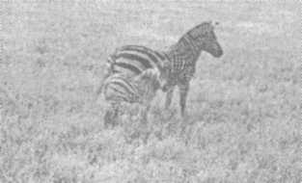а) заповідника Горгани;

б) Асканії-Нової;

в) Канівського заповідника;

г) НПП Святі Гори.

3. Укажіть біосферний заповідник:

а) Карпатський; б) Поліський;

в) Кримський; г) Дніпровсько-Орільський.

4. Укажіть назву заповідника, у якому охороняються ландшафти згаслого вулкану:

а) Кримський; б) Карадазький; в) Карпатський; г) Канівський.

5. Укажіть природоохоронну територію, яка розташована в межах Українського Полісся:

а) НПП Святі Гори; б) заповідник Розточчя;

в) Рівненський заповідник; г) Дніпровсько-Орільський заповідник.

6. Укажіть у переліку національний природний парк, який найближче розташований до вашого населеного пункту:

а) Святі Гори; б) Азово-Сиваський; в) Шацький; г) Подільські Товтри.

_____________________________________________________________________________________

**Блок 8-24. ВИКОРИСТАННЯ Й ОХОРОНА ПРИРОДНИХ УМОВ**

**І ПРИРОДНИХ РЕСУРСІВ.**

**Варіант 2**

1. Природоохоронні установи, на території яких охорона природи поєднується з рекреаційним господарством, — це:

а) природні заповідники; б) заповідні урочища;

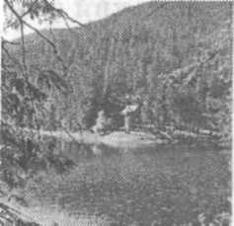в) національні природні парки; г) заказники.

2. На рисунку наведено типовий краєвид:

а) НПП Синевир;

б) Асканії-Нової;

в) Шацького НПП;

г) заповідника Розточчя.

3. Укажіть назву біосферного заповідника:

а) Єланецький Степ; б) Асканія-Нова;

в) Український степовий; г) Медобори.

4. Укажіть назву заповідника, у якому охороняється унікальний білоквітковий нарцис:

а) Чорноморський; б) Дунайський; в) Асканія-Нова; г) Карпатський.

5. Укажіть природоохоронну територію, яка розташована в степовій зоні:

а) Вижницький заповідник; б) НПП Подільські Товтри;

в) Луганський заповідник; г) Деснянсько-Старогутський НПП.

6. Укажіть у переліку природний заповідник, який найближче розташований до вашого населеного пункту:

а) Канівський; б) Ялтинський; в) Медобори; г) Український степовий.

_____________________________________________________________________________________